Mini cours sur les SMPE
Session 2 Messages clés
Liens vers d'autres standards
La première édition des SMPE a été publiée en 2012 pour répondre au besoin d'un cadre commun et d'un accord sur les standards de qualité minimums dans l'ensemble de la protection de l'enfance dans l'action humanitaire. L'édition 2019 met à jour le manuel original avec les dernières recherches, l'expertise et les meilleures pratiques.

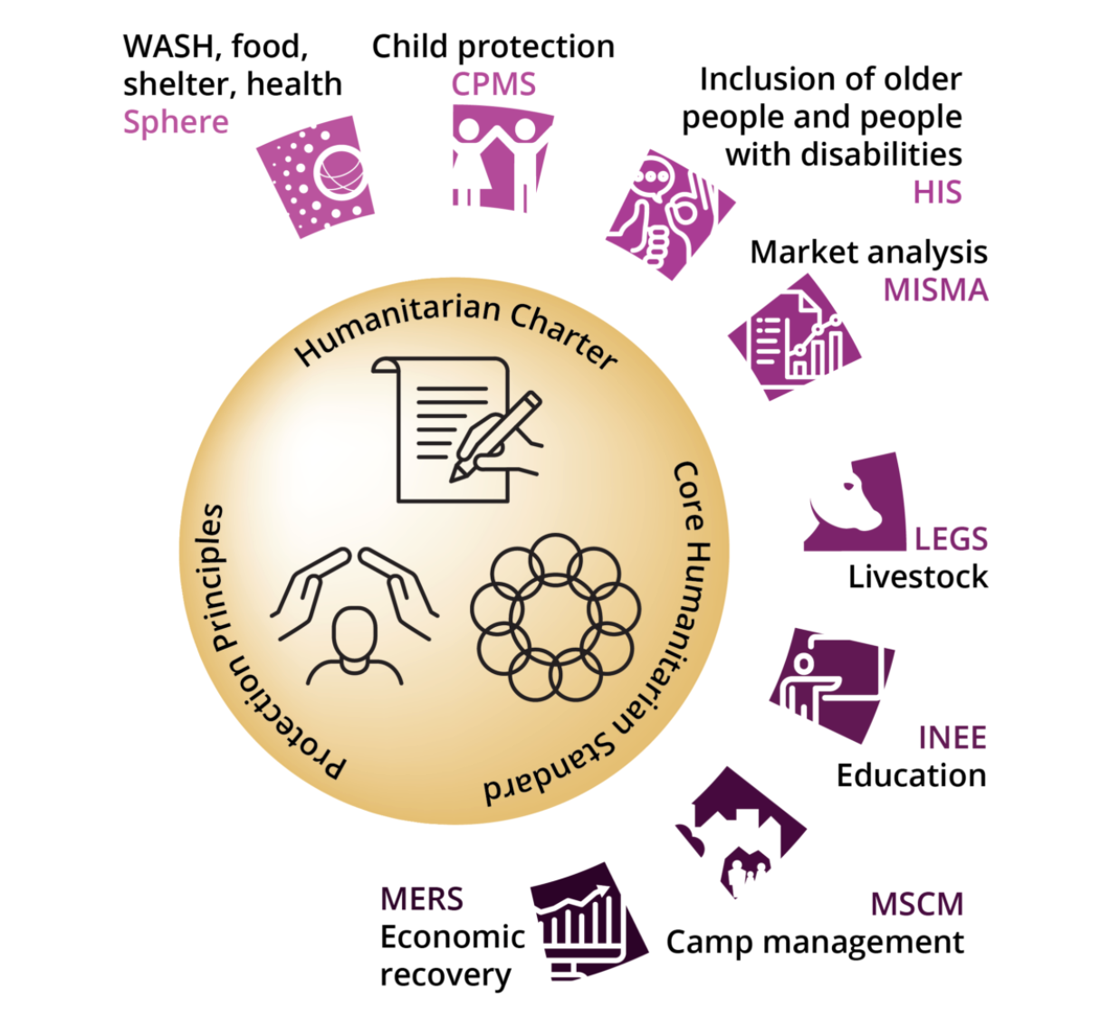
Les SMPE font partie du Partenariat pour les normes humanitaires. Les éléments clés de Sphère sont intégrés dans les SMPE, notamment la charte humanitaire, les principes de protection et les normes humanitaires fondamentales.

Les autres standards du HSP comprennent des standards pour les moyens de subsistance, l'analyse du marché des transferts monétaires, la prise en compte de l'âge et du handicap, le redressement économique et l'éducation dans les situations d'urgence.

Il existe également les Normes minimales pour la programmation d’actions de lutte contre la violence basée sur le genre dans les situations d’urgence.

Utiliser les SMPE
La Protection de l’enfance dans l’action humanitaire (CPHA) compte 10 principes directeurs. En tant qu'énoncés fondés sur des valeurs, les principes guident notre conduite. Nous devons les utiliser comme cadre tout au long de ce cours et au-delà, dans notre travail, afin de mettre en œuvre les programmes de CPHA d'une manière appropriée et conforme aux principes.

Les standards existent pour garantir que notre travail est redevable envers les communautés avec lesquelles nous travaillons, et qu'il est réalisé conformément à des exigences élevées. Les standards fournissent des actions clés - des mesures spécifiques que nous pouvons prendre pour appliquer les standards dans la pratique, ainsi que des suggestions d'indicateurs et de cibles pour mesurer les progrès vers chaque standard.

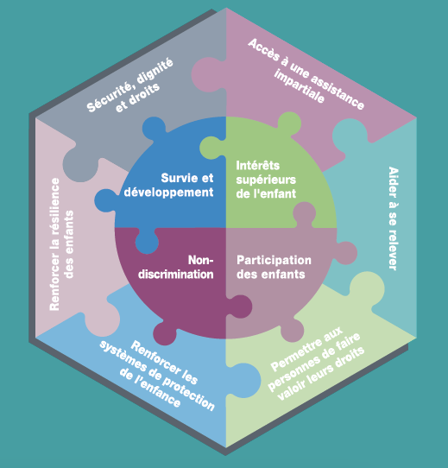

- Principe 1 : Survie et développement. La survie et le développement sont définis dans l'article 6 de la Convention relative aux droits de l’enfant (CIDE). En tant que l'un des quatre principes, il est établi non seulement comme un droit en soi, mais aussi comme une considération clé dans l'interprétation et la mise en œuvre de tous les autres droits. L'une des raisons pour lesquelles le Principe 1 est si important est que sans le droit à la survie et au développement, aucun des autres droits fondamentaux n'aurait de sens.
- Principe 2 : Non-Discrimination et intégration. Le Principe 2 est un principe fondamental énoncé dans les Standards minimums pour la protection de l'enfance dans l’action humanitaire (SMPE). "Les enfants ne doivent pas faire l'objet de discrimination fondée sur le genre, l'orientation sexuelle, l'âge, les handicaps, la nationalité, le statut d'immigration ou toute autre raison. Les causes et les méthodes de discrimination et d'exclusion directe ou indirecte doivent être identifiées et traitées de manière proactive. Les travailleurs humanitaires doivent être conscients de leurs propres valeurs, croyances et préjugés inconscients concernant l'enfance et les rôles de l'enfant et de la famille. Cela aidera les travailleurs humanitaires à éviter d'imposer leurs croyances et leurs préjugés inconscients aux enfants d'une manière qui les prive de leurs droits."
- Principe 3 : La participation des enfants. Les travailleurs humanitaires doivent fournir aux enfants le temps et l’espace nécessaire pour une participation significative à toutes les décisions les concernant, y compris pendant la préparation et la réponse aux situations d’urgence. Promouvoir et soutenir leur participation, c'est répondre aux obligations en matière de droits de l'homme fixées par la Convention des Nations Unies relative aux droits de l'enfant (CIDE), et plus particulièrement par l'article 12.
- Principe 4 - L'intérêt supérieur de l'enfant. L'intérêt supérieur de l'enfant est un principe fondamental énoncé dans la Convention des Nations Unies relative aux droits de l'enfant (CIDE). L'article 3.1 de la CIDE stipule que l'enfant a le "droit à ce que son intérêt soit évalué et pris en compte comme une considération primordiale dans toutes les actions ou décisions qui le concernent, tant dans la sphère publique que privée".
- Principe 5 - Renforcer la sécurité, la dignité et les droits des personnes et éviter de les exposer à un préjudice supplémentaire. L'aide humanitaire doit être fournie de manière à réduire les risques auxquels les personnes peuvent être confrontées et à répondre à leurs besoins dans la dignité. Une conception et une mise en œuvre inadéquates peuvent entraîner des risques non recherchés et négatifs tels que le recrutement d'enfants, les enlèvements ou la séparation des familles. L'aide doit être fournie dans un environnement qui n'expose pas davantage les personnes aux dangers physiques, à la violence ou aux abus. Les acteurs doivent fournir des services et des prestations inclusives.
- Principe 6 - Garantir l'accès des personnes à une assistance impartiale suivant leurs besoins et sans discrimination. La non-discrimination est d'une telle importance qu'elle constitue un principe distinct (Principe 2) dans les Standards minimums pour la protection de l'enfance dans l'action humanitaire. Les travailleurs humanitaires doivent utiliser les principes humanitaires et les lois pertinentes pour mettre en cause toute action qui prive délibérément les enfants et leurs familles de leurs besoins fondamentaux.
- Principe 7 - Aider les personnes à se remettre des effets physiques et psychologiques d'actes ou de menaces de violence, de coercition ou de privations délibérées. Ce principe implique (a) de prendre toutes les mesures raisonnables pour s'assurer que la population affectée n'est pas soumise à de nouvelles violences, coercitions ou privations et (b) de soutenir les efforts des enfants eux-mêmes pour retrouver leur sécurité, leur dignité et leurs droits au sein de leur communauté. Toutes les réponses (et les acteurs) de la protection de l'enfance doivent chercher à rendre les enfants plus sûrs, à faciliter les efforts des enfants et des familles pour assurer leur propre sécurité et à réduire l'exposition des enfants aux risques.
- Principe 8 - Aider les personnes à revendiquer leurs droits. De manière générale, les acteurs humanitaires ont le devoir de plaider pour le plein respect des droits de l'enfant et la conformité avec le droit international qui favorise un environnement plus protecteur. Tous les enfants doivent pouvoir accéder à des solutions (telles que des actions en justice au niveau local, national ou international) et revendiquer des droits légaux (tels que l'héritage ou la restitution) qui peuvent influencer leur capacité à se protéger et à revendiquer d'autres droits.
- Principe 9 - Renforcer les systèmes de protection de l'enfance. Les contextes humanitaires peuvent offrir des opportunités pour renforcer les systèmes de protection de l'enfance en améliorant la qualité et la disponibilité des services et en introduisant des innovations dans les systèmes pour améliorer les résultats de la protection des enfants.
- Principe 10 - Renforcer la résilience des enfants dans l'action humanitaire. L'un des objectifs des acteurs humanitaires est de renforcer les points forts des enfants en éliminant ou en réduisant les facteurs de risque et en renforçant les facteurs de protection qui soutiennent et encouragent la résilience. La participation est essentielle pour renforcer la résilience. La conception des programmes doit renforcer activement la résilience, atténuer les risques et soutenir les relations positives entre les enfants, les familles et les communautés.

